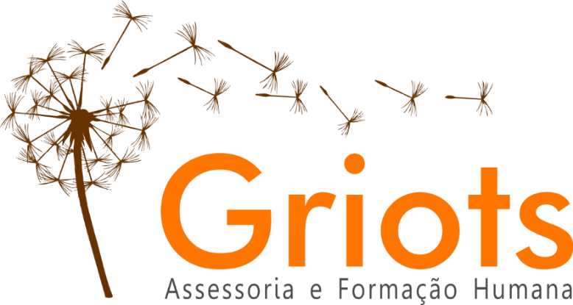

NO MUNDO EM PANDEMIA, INFORMAÇÃO É VIDA

RELATÓRIO FINAL DAS ATIVIDADES DE FORMAÇÃO

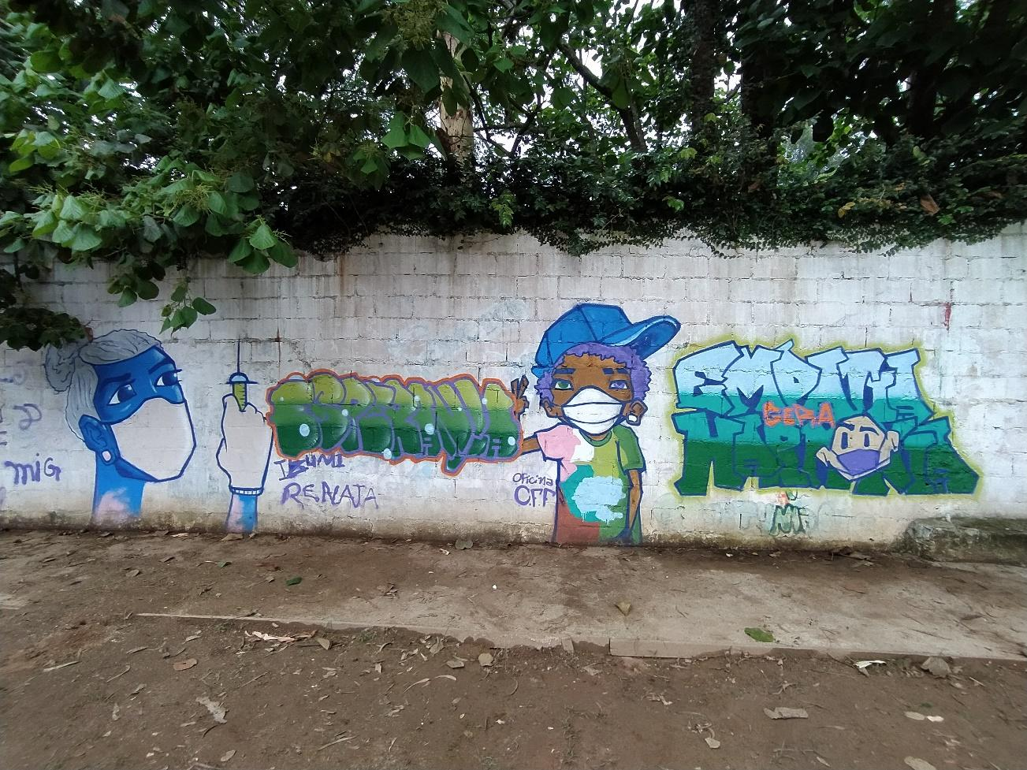
ESPERANÇA-EMPATIA-HARMONIA

São Paulo, 30 novembro de 2021
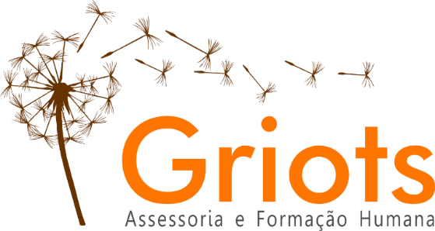

PRODUTO FINAL - RELATÓRIO DAS ATIVIDADES DE FORMAÇÃO

Introdução
O presente relatório faz parte do processo de prestação de contas das atividades de Formação desenvolvidas pela Griots Consultoria em Projetos Culturais e Educacionais LTDA, no âmbito da Convocatória para a apresentação de interesse na elaboração de propostas para promover e fortalecer a implementação das “Orientações para a aplicação de medidas de saúde pública não farmacológicas a grupos populacionais em situação de vulnerabilidade no contexto da COVID-19”.

Além da introdução, o documento está dividido em 7 partes que se complementam, conforme orientações da OPAS, nossa realidade e nosso compromisso com as comunidades atendidas.
- Os antecedentes
- Os objetivos
- Metodología utilizada
- Formação Humanista e Geração de Renda
- Articulação entre Formação e Comunicação
- Produção de material didático
- Principais resultados e aprendizagens

- Os antecedentes
Antes de iniciarmos o planejamento das formações em cada localidade, realizamos contatos com as lideranças responsáveis pelas instituições em cada uma das comunidades atendidas pela proposta para a superação das dificuldades na implementação das medidas não farmacológicas do Guia da OPAS no contexto da COVID-19, conforme descrito na tabela a seguir.

Tabela de reuniões preparatórias

REGIÃO | INSTITUIÇÃO | LIDERANÇAS | CONTATO | DATA
Zona Sul | CCA – Centro da Criança e do Adolescente Jardim Riviera  Endereço: Est. da Riviera, 4624 - Riviera Paulista, São Paulo - SP, 04916-000 | Luiz Donizette Araújo – gerente de serviço-, Roberta Miranda de Sousa – Assistente técnica- e André Beneli – Colaborador do CCA | Presencial | 28/09/2021  Das 8h às 10horas
Zona Sul | IBEAC – Instituto Brasileiro de Estudos e Apoio Comunitário  Endereço: R. das Figueiras, 27 - Colônia (Zona Sul), São Paulo - SP, 04896-240 | Flávia Kolchraiber Gestora de projetos do IBEAC  Vera Lion - Coordenadora do Ibeac e Rafaela Nunes – Colaboradora do IBEAC | Reunião virtual | 27/9/2021  Das 15h às 16 horas
Zona Norte | Promove Ação Sócio Cultural – Vila Albertina/Tremembé  Endereço: Rua Estêvão Chopinski, s/nº - Vila Albertina, São Paulo - SP, 02356-130 | Geraldo Brito de Souza – Gerente de serviço - e Eliabe Gomes – Colaborador da Promove | Reunião presencial | 20/09/2021  Das 14h às 16 horas
Zona Leste | Escola Municipal de Ensino Fundamental Cecília Meireles  Endereço: R. Frei Ricardo do Pilar, 60 - Cangaíba, São Paulo - SP, 03721-090 | Sandra Aparecida Martins- Diretora da Escola - e Lauro Cornélio da Rocha – Coordenador pedagógico da Escola | Reunião virtual | 20/09/2021  Das 19h às 20 horas
 | MOVA – Movimento de Alfabetização de Jovens e Adultos  Atua em diversas escolas da Rede Municipal de Ensino. | Edilson Herculano da Silva – Coordenador do MOVA-SP e Sandra Aparecida Martins | Reunião virtual | 21/09/2021  Das 19h às 20 horas

Nessas reuniões com as lideranças e em um primeiro contato com pessoas das comunidades atendidas, realizamos um levantamento dos principais problemas relacionados às medidas não farmacológicas do Gui da OPAS no combate à pandemia da COVID-19. Dentre os principais problemas podemos citar:
- Condições de moradia precária
- Acesso restrito à água para lavar as mãos com frequência
- Saneamento básico precário
- Pessoas sem máscara,
- máscaras jogadas na rua,
- máscaras penduradas em árvores,
- uso inadequado da máscara (cobrindo apenas a boca, deixando a boca e o nariz descobertos),
- ponto de ônibus com muita gente,
- transportes públicos lotados (ônibus, trem, metrô, perua),
- perua escolar lotada,
- festas e bailes com aglomeração de pessoas,
- resistência às vacinas,
- informações equivocadas sobre o tratamento da COVID-19,
- Excesso de informação e desinformação sobre a COVID-19 (Infodemia),
- Crença em Informações de fontes suspeitas,
- desconfiança nas instituições de saúde,
- desconhecimento do Guia da OPAS etc.

A partir desse levantamento e dos nossos conhecimentos sobre a realidade das periferias do Brasil e de São Paulo, consideramos fundamental tornar o Guia da OPAS mais conhecido e mais acessível por meio de uma abordagem mais direta e menos técnica das orientações nele contidas, relacionando as demais dificuldades para a implementação das medidas do Guia com o problema das fake news e da infodemia. Para isso elaboramos o plano de formação conforme descrito a seguir.

Programação da formação por dia
1º dia
- Apresentação geral do Projeto e das pessoas – Explicar o que é a OPAS e a OMS
- Levantamento dos conhecimentos prévios dos participantes sobre a COVID-19 (prognóstico)
- Apresentação resumida do Guia
- Orientações sobre o uso da máscara
- A importância da vacinação
- Produção do educando no dia (como parte do portfólio final)
- Registro escrito e fotográfico como síntese da produção do educando
2º dia
- O que são fake news e infodemia
  - Tipos de fake news
  - Como enfrentar
  - Infodemia
- Algumas verdades e mentiras sobre a COVID-19
- Produção do educando no dia (como parte do portfólio final)
- Registro escrito e fotográfico como síntese da produção do educando
3º dia
- Apresentação de estratégias de identificação de fake news/infodemia,
- Sobre o direito à vida, como o maior dos direitos humanos, e a responsabilidade de cada pessoa no combate à pandemia.
- Produção do educando no dia (como parte do portfólio final)
- Registro escrito e fotográfico como síntese da produção do educando
4º dia
- Sistematização das atividades desenvolvidas durante os 3 encontros anteriores
- Sistematização e conclusão do processo de avaliação
- Produção do educando no dia (como parte do portfólio final)
- Registro escrito e fotográfico como síntese do trabalho realizado
5º dia
- Exibição dos vídeos Jornal das Máscaras nas instituições parceiras, com debates e reflexões mobilizando os conteúdos da formação e dos vídeos

2 - Objetivos
Objetivo geral: O nosso principal objetivo foi contribuir para a redução dos danos causados pela desinformação e o espalhamento de fake news sobre a COVID-19 (infodemia) no seio de populações periféricas da cidade de São Paulo pertencentes a três regiões: Zona Leste, Zona Norte e Zona Sul.
Objetivos específicos:
- Promover información y orientación sobre la importancia de cumplir con las medidas de la Guía, utilizando diferentes recursos y multilingües para llamar la atención,
- seducir e involucrar, con miras a superar obstáculos y resultados no deseados.
- Ofrecer información de calidad y luchar contra las fake news, utilizando estrategias de lectura y análisis de materiales impresos y digitales sobre COVID-19;
- reforzar la importancia del uso de mascarillas y la vacunación, con ejemplos concretos y lenguajes accesibles;
- promover una fuente de ingresos mediante la compra y fomento de la compra de máscaras en las comunidades atendidas;
- distribuir material didático impresso e digital - Guia essencial, prático e interativo com orientações da OPAS contra a COVID-19 e Folder sobre as medidas do Guia da OPAS, a todos os participantes.
- Promover a leitura crítica de informação digital e impressa sobre COVID-19.

3- Metodología utilizada
A partir da realidade de cada turma e por meio do diálogo com as pessoas participantes, desenvolvemos diferentes estratégias de abordagem do conteúdo da formação em cada comunidade, conforme descreveremos a seguir.

Vale esclarecer que, durante a maior parte da formação, os espaços públicos, como são os casos das instituições parceiras do nosso projeto de formação, estavam trabalhando com a metade da sua capacidade de atendimento por conta da pandemia de COVID-19, seguindo as orientações das autoridades de saúde para garantir o distanciamento social.

Apresentaremos agora um resumo do desenvolvimento das formações nas comunidades atendidas em cada região de São Paulo.

Zona Leste
Na Zona Leste tivemos três turmas com realidades bem diferentes:
- uma turma de 11 alunos crianças e adolescentes com idade entre 7 e 14 anos formada por filhos de pais imigrantes vindos da Bolívia.
- Uma turma formada por funcionários da escola com 9 pessoas, sendo 8 do sexo feminino e apenas uma pessoa do sexo masculino, na faixa entre 30 e 45 anos de idade.
- Uma turma de educadores do Movimento de Alfabetização de Jovens e Adultos (MOVA-SP) com 23 alfabetizadores, na faixa dos 50 anos de idade.

A turma de alunos da EMEF Cecília Meireles, com 11 participantes que mal conheciam o idioma português, com muita dificuldade de se expressar na língua local, uma vez que seu idioma de origem é o espanhol. Pessoas muito tímidas e caladas. Diante dessa realidade, a educadora elaborou uma apostila com orientações e atividades que foram trabalhadas durante a formação, para que os alunos ficassem mais seguros e pudessem participar das aulas realizando as atividades e tirando suas dúvidas.

Resumo do desenvolvimento das aulas – Turma de alunos
A formação foi realizada na EMEF Cecilia Meireles, localizada na região leste de São Paulo. Nossa estratégia foi desenvolver um material audiovisual que pudesse tornar acessível os temas presentes no material intitulado “Orientações para a aplicação de medidas de saúde pública não farmacológicas a grupos populacionais em situação de vulnerabilidade no contexto da COVID-19”.
Para alcançar nosso objetivo, confeccionamos uma apostila (Anexo...) que foi distribuída para cada um dos participantes. Além disso, uma apresentação em PowerPoint foi elaborada. Foram realizados 4 encontros com duração de 2 horas cada, nos dias 13, 14, 20 e 21 de outubro de 2021, sob a responsabilidade da educadora Naiene Sanchez.

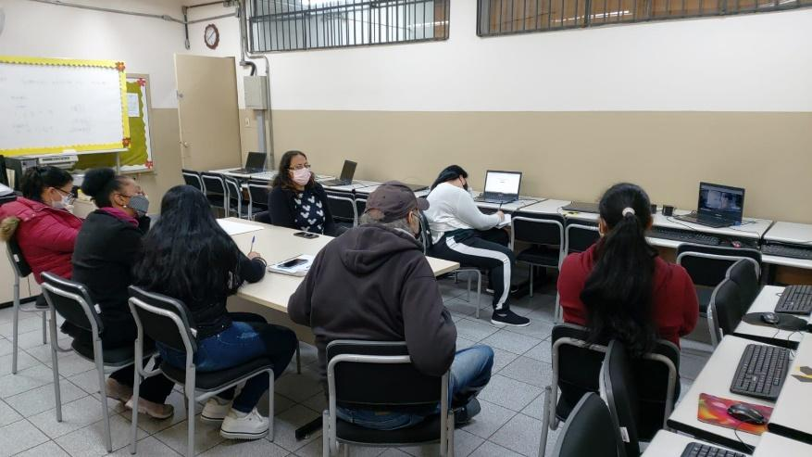

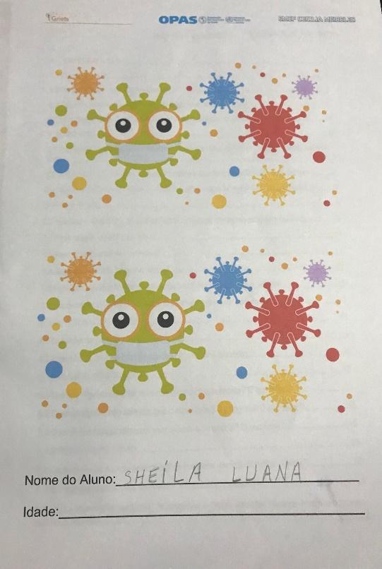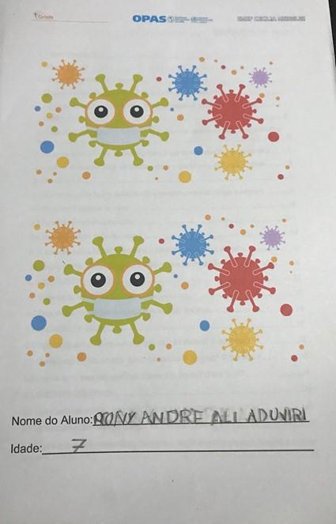
Capa da apostila entregue aos aluos

Resumo do desenvolvimento das aulas – Turma de funcionárias
Na turma de funcionários, a participação foi boa e o interesse em saber mais sobre a COVID-19 era bem razoável. Havia bastante preocupação com o comportamento debochado dos mais jovens em relação à pandemia, chegando a dizer que não era nada demais e que não tinham medo do problema.
Com essa turma trabalhamos muitas reflexões sobre os cuidados que devemos continuar tendo para conter a circulação do vírus na comunidade, com bastante ênfase no uso da máscara, na lavagem frequente das mãos e no distanciamento social. Isto é, que esses funcionários pudessem multiplicar os assuntos tratados na formação no dia a dia do seu trabalho na Escola Cecília Meireles compartilhando esses conhecimentos com os alunos da própria escola.
As aulas foram interativas com apresentação em powerpoint (Anexo ...), relatos de situações importantes vivenciadas pelas funcionárias, aulas dialogadas com reflexões por meio de perguntas sobre o tema da COVID-19 e a importância das medidas do Guia da OPAS. As aulas ocorreram durante 4 encontros nos dias 13, 14, 20 e 21 de outubro de 2021, das 12h às 13h30, sob a responsabilidade do educador Luiz Marine. Encerramos as atividades com a realização da avaliação das aprendizagens. Realizamos também uma sessão dos vídeos Jornal das Máscaras, produzidos por nós no projeto de Comunicação, seguida de debates, reflexões e o preenchimento do formulário de avaliação dos vídeos.

Já na turma de educadores do Movimento de Alfabetização de Jovens e Adultos, nossa ênfase recaiu sobre o trabalho com o Guia da OPAS, de forma que os educadores pudessem desenvolver estratégias para as aulas com seus respectivos alunos, como multiplicadores para cerca de 15 estudantes em cada turma. De maneira que os 23 educadores que participaram da formação pudessem ampliar esse número para mais 300 pessoas, de forma imediata ainda durante este ano letivo.
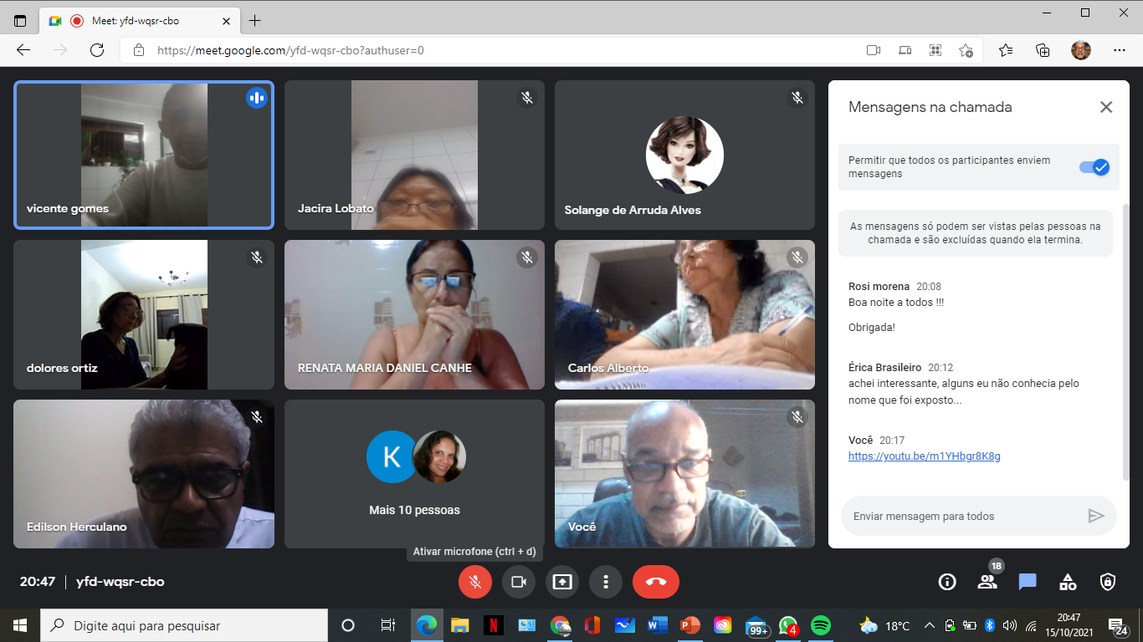
Resumo do desenvolvimento das aulas – Turma do MOVA
As aulas foram interativas com a participação da turma por meio de relatos de casos e de dúvidas sobre as temáticas, e a abordagem do conteúdo ocorreu a partir dos conhecimentos que os educadores já possuíam sobre o tema da COVID-19 e as medidas do Guia da OPAS e sobre a própria OPAS/OMS, bem como sobre o que eles e elas já haviam trabalhado com seus respectivos alunos a respeito desses assuntos. Partimos da realidade da turma, apresentamos o powerpoint e debatemos sobre a situação e o que deveríamos fazer para engajar os alunos nessa luta contra o vírus em suas respectivas comunidades, levando-se em consideração as diferentes faixas etárias dos estudantes do MOVA-SP - Zona Leste, entre 15 e 80 anos. As aulas ocorreram de forma remota pela plataforma Google Meet, durante os dias 08, 15 e 22 de outubro de 2021, das 19h às 21h40, sob a responsabilidade do educador Luiz Marine. Encerramos as atividades com a realização da avaliação das aprendizagens. Realizamos também uma sessão dos vídeos Jornal das Máscaras, produzidos por nós no projeto de Comunicação, seguida de debates, reflexões e o preenchimento do formulário de avaliação dos vídeos.

Multiplicadores da Zona Leste
Nas três turmas da Zona Leste de São Paulo, nosso foco foi trabalhar com diferentes multiplicadores dos conteúdos desenvolvidos na formação.
Turma de alunos da EMEF Cecília Meireles - 11 crianças e adolescentes que sensibilizassem parentes e amigos sobre a importância da aplicação das medidas do Guia da OPAS no combate à pandemia da COVID-19 em suas respectivas residências e comunidades, no contato diário.
Turma do Movimento de Alfabetização de Jovens e Adultos (MOVA) - 23 Jovens e adultos em processo de alfabetização com maior poder de argumentação para mudar sua própria opinião sobre as questões relacionadas à COVID-19 e melhores condições para convencer parentes e amigos sobre a importância das medidas do Guia da OPAS, principalmente seus respectivos alunos e alunas durante as aulas do MOVA.
Turma de funcionários da EMEF Cecília Meireles - 9 funcionários que trabalham diretamente com os alunos com maior poder de convencimento sobre questões relacionadas à COVID-19 e melhores condições para convencer parentes e amigos sobre a importância das medidas do Guia da OPAS, sobretudo alunos e alunas da própria escola onde trabalham nos contatos diários no pátio e no refeitório da escola.
As aulas ocorreram de forma remota, com as funcionárias na escola.

Zona Norte
Na Zona Norte as ações da atividade de formação foram desenvolvidas na sede Promove Ação Sociocultural Vila Albertina e contou com mais de 60 participantes, em 4 encontros com 4 turmas, duas no período da manhã e duas no período da tarde. Cada encontro de 2 horas. Realizamos mais um encontro para a exibição dos vídeos sobre as orientações e medidas não farmacológicas do Guia da OPAS.
O espaço em que foram realizadas as formações contribuiu para que todas as ações pudessem ser realizadas com fornecimento de espaços adequados, computadores, projetores, além da assistência de profissionais do local.

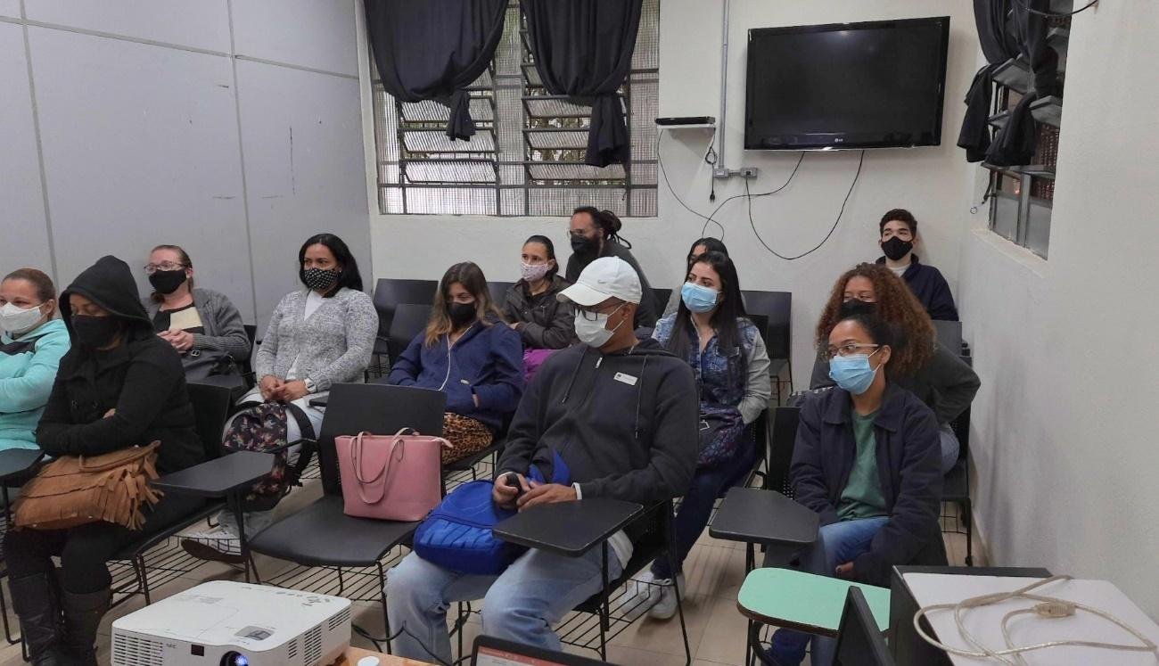
Resumo do desenvolvimento das aulas – Turmas da Promove Ação Sociocultural
As aulas tiveram início na penúltima semana do mês de outubro com finalização em 16 de novembro totalizando 4 encontros com turmas na manhã e tarde para que não houvesse a aglomeração de pessoas em sala. E mais um encontro para a exibição dos vídeos sobre a medidas não farmacológicas da OPAS
Na fase inicial da formação, o grupo teve um estranhamento, pois a ideia era de que a COVID-19 já estava superada com as campanhas de vacinação e por uma maior flexibilização das medidas autorizada pelas autoridades públicas. Porém, com os diálogos realizados e por conta de notícias de novos casos de crescimento da doença ocorrendo na Europa, o grupo percebeu a necessidade que temos ainda de manter os cuidados com todo o processo de contaminação e também por conta da disseminação de informações falsas sobre o tema.
Como ponto de destaque, a formação com a temática de “Fake News” deu a possibilidade de ampliar o debate sobre o como as informações fraudulentas podem causar danos à saúde da população. Também pudemos observar como a disseminação dessas informações falsas tem se ampliado sobre diversos outros assuntos.
Apresentamos o powerpoint, infográficos e vídeos, debatemos sobre a situação e o que deveríamos fazer para engajar a comunidade na luta contra a pandemia de COVID-19. As aulas ocorreram de forma presencial, durante os dias 19 e 26 de outubro, 05 e 09 de novembro de 2021, em 4 turmas: das 8h às 12h e das 13h às 17 horas, sob a responsabilidade do educador Eliabe Gomes.
Realizamos também uma sessão dos vídeos Jornal das Máscaras, produzidos por nós no projeto de Comunicação, seguida de debates, reflexões e o preenchimento do formulário de avaliação dos vídeos. Finalizamos a formação com a realização da avaliação.

Multiplicadores da Zona Norte
A formação contou com a participação de 68 pessoas com idades variadas entre 15 e 50 anos, sendo em sua grande maioria adolescentes entre 15 e 18 anos.
A participação maior de adolescente na formação foi importante, pois, apesar de notar um aparente desinteresse deles sobre o assuntos, eles demonstraram preocupação em tomar maior cuidado com as medidas de segurança relacionadas à COVID-19.
O grupo de adolescentes tem uma maior circulação entre as comunidades e maior potencialidade de realização de “conversas” sobre o tema com orientações de cuidados com outros companheiros e companheiras.
Os vídeos realizados sobre o Guia da OPAS sobre medidas não farmacológicas no projeto sobre comunicação contribuiu para que tivéssemos mais uma subsídio para contribuir com os debates de multiplicação dos conhecimentos trabalhados na formação. Utilizamos os próprios materiais da página do Facebook da PAHO para consultar e obtermos materiais para utilizar na divulgação ou bate papo em outros contextos.
Contando que tivemos 62 pessoas participantes e que tanto os responsáveis pela Promove Ação Sociocultural Vila Albertina, local onde ocorreram as formações, como também parte o próprio grupo de alunos se comprometeram com o compartilhamento dos conhecimentos trabalhados sobre a COVID-10, bem como uma preocupação maior com a proteção e os cuidados necessários. Vale salientar que existe ainda uma grande possibilidade de ampliação na propagação desses conhecimentos por um público indireto que circula no mesmo espaço.
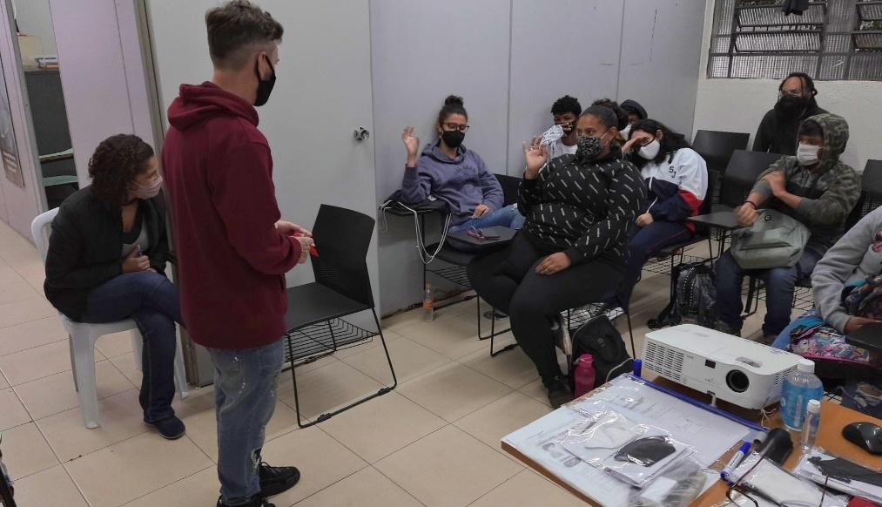
Zona Sul
Na Zona Sul desenvolvemos as atividades de formação em duas instituições atendendo comunidades distintas.
- Instituto Brasileiro de Estudos e Apoio Comunitário (IBEAC) Jardim América, que atende a região de Parelheiros.
- Centro da Criança e do Adolescente (CCA) Riviera, que atende as comunidades situadas próximas ao Jardim Ângela.
A formação ocorreram de forma remota, no IBEAC, e de forma presencial, no CCA, com a participação total, nas duas instituições, de 118 pessoas com a função de multiplicadoras em suas respectivas comunidades. No IBEAC houve mais um dia de diálogo sobre as medidas da OPAS com o time de futebol Perifeminas e contou com a participação de 22 jogadoras.
Resumo do desenvolvimento das aulas – Turma do IBEAC Jardim América
Por se tratar de uma turma formada apenas por mulheres que atuam realizando trabalhos sociais nas suas respectivas comunidades, as aulas foram bastante interativas com a participação da turma por meio de relatos de casos e de dúvidas acerca das temáticas desenvolvidas em cada encontro. Os conteúdos foram trabalhados a partir dos conhecimentos que a turma já possuía sobre o tema da COVID-19 e as medidas do Guia da OPAS e sobre o que elas já vinham trabalhado no dia a dia em suas comunidades. Convidamos um representante da Oxfam, como parceiro, para falar sobre os problemas das fake news relacionadas à COVID-19 e formas de identificá-las para melhor combatê-las. Os encontros foram marcados pelo debate fundamentado em fontes científicas confiáveis (OPAS/OMS, Fiocruz, Instituto Butantã, ANVISA, Observatório da Imprensa etc.) e pela troca de conhecimentos entre todas as pessoas participantes. As aulas foram planejadas para atender as demandas reais da turma e permeadas pelo diálogo embasados em evidências e estudos comprovados. O que se pode chamar de sala de aula invertida, procurando atender às necessidades reais das alunas, com faixa etária entre 30 e 45 anos de idade. Apresentamos o powerpoint, infográficos e vídeos, debatemos sobre a situação e o que deveríamos fazer para engajar a comunidade na luta contra a pandemia de COVID-19. As aulas ocorreram de forma remota pela plataforma Zoom, durante os dias 05, 19 e 26 de outubro, e 09 de novembro de 2021, das 9h às 11h, sob a responsabilidade da educadora Rafaela Nunes. Encerramos as atividades com a realização da avaliação das aprendizagens. Realizamos também uma sessão dos vídeos Jornal das Máscaras, produzidos por nós no projeto de Comunicação, seguida de debates, reflexões e o preenchimento do formulário de avaliação dos vídeos.
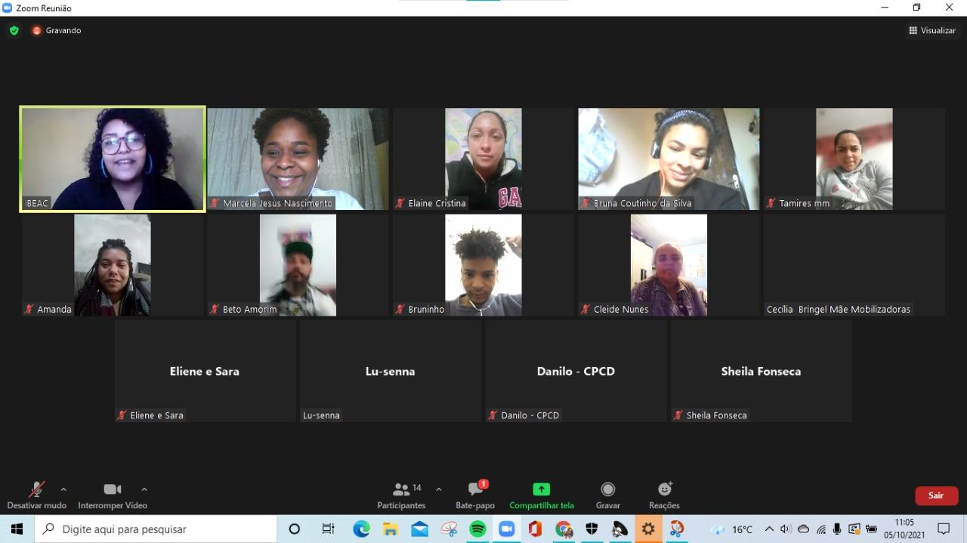

Encontro com as Perifeminas – IBEAC
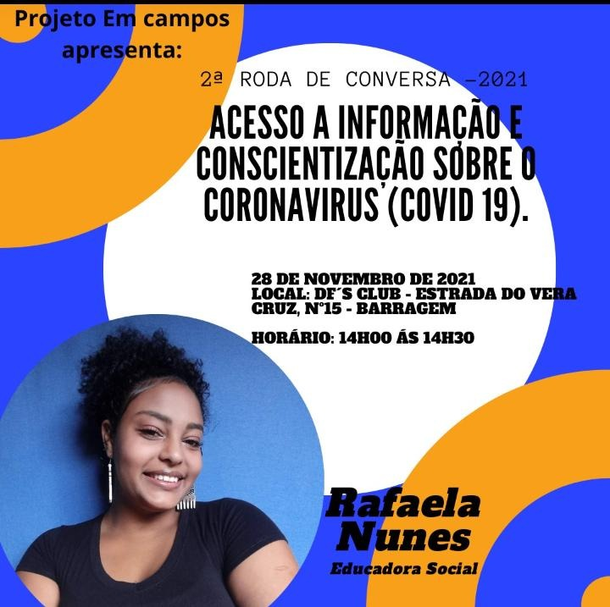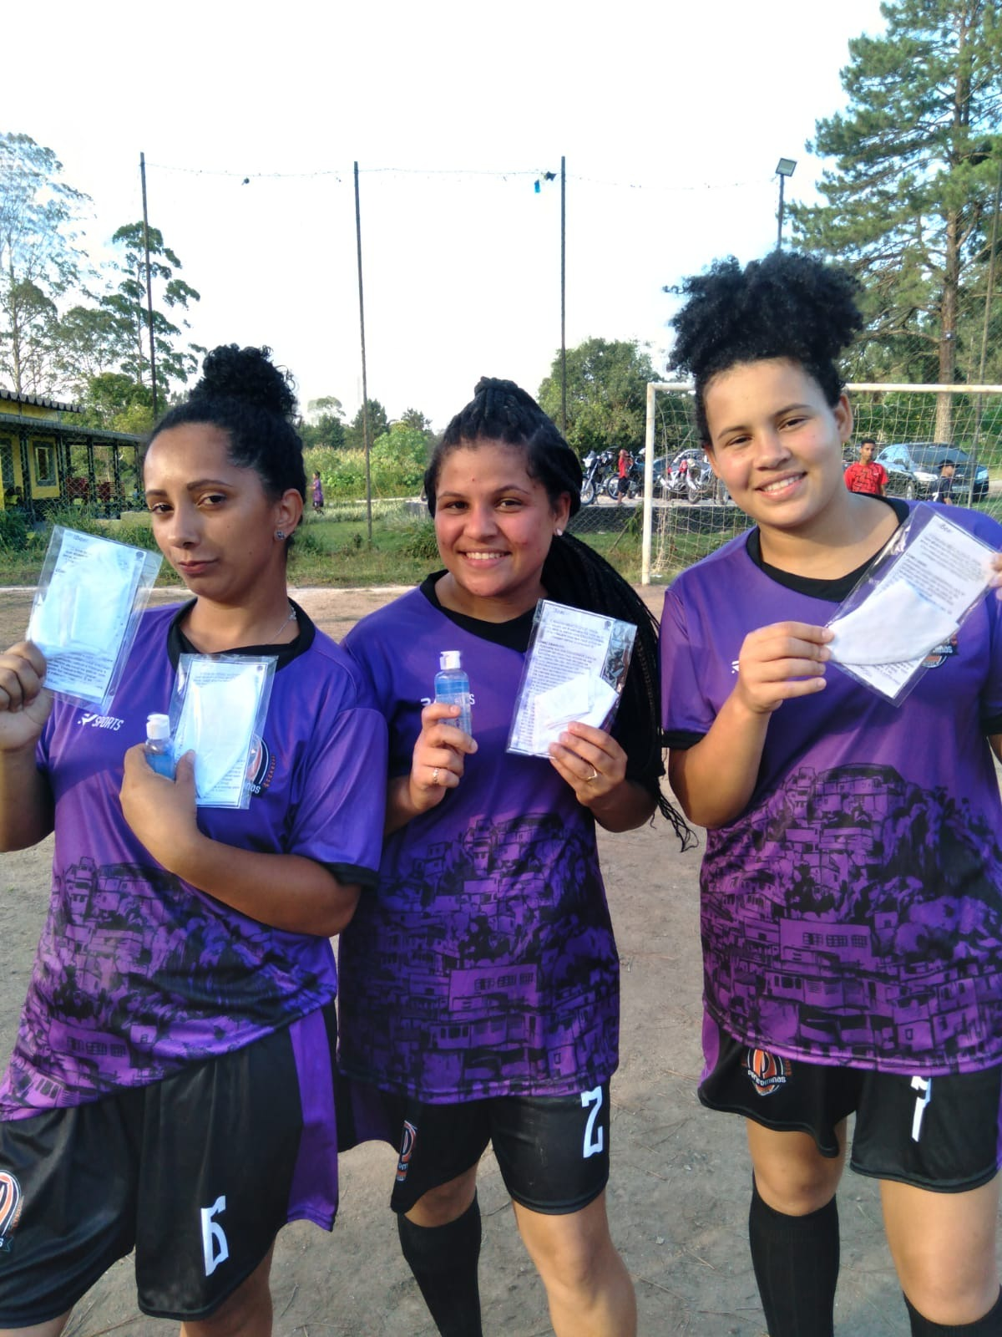

No dia 28 de novembro de 2021, realizamos nossa última ação de formação sobre as orientações e as medidas não farmacológicas de combate à COVID-19 do Guia da OPAS com uma roda de conversa entre a educadora Rafaela Nunes e as 22 jogadoras do time de futebol e organização social que atua em defesa das causas das mulheres da periferia. Nesse encontro, houve distribuição de máscaras para todas as participantes, explicação, debates e reflexões sobre a necessidade de um maior engajamento das jogadoras no combate à pandemia na comunidade. Cada uma das jogadoras militantes se comprometeu em procurar saber ainda mais sobre o assunto e atuar como multiplicadoras dos conhecimentos adquiridos no encontro e divulgação dos materiais que receberam e os que ainda vão receber da nossa formação junto às pessoas da comunidade, parentes, vizinhos e amigos, como forma de conter a circulação do coronavírus, que transmite a COVID-19.

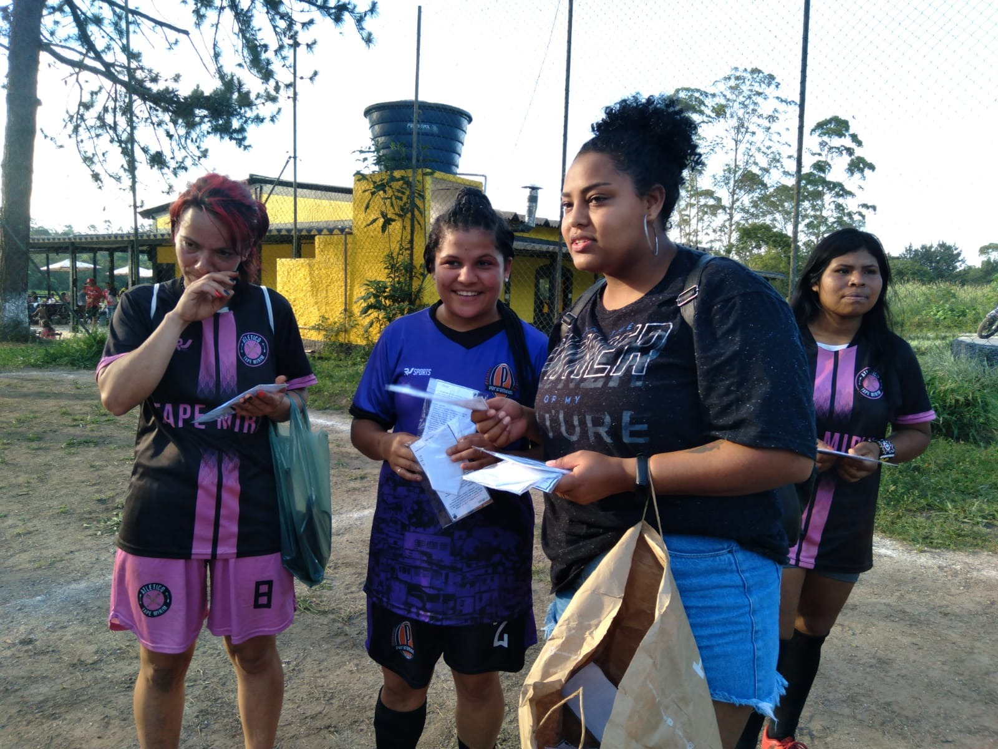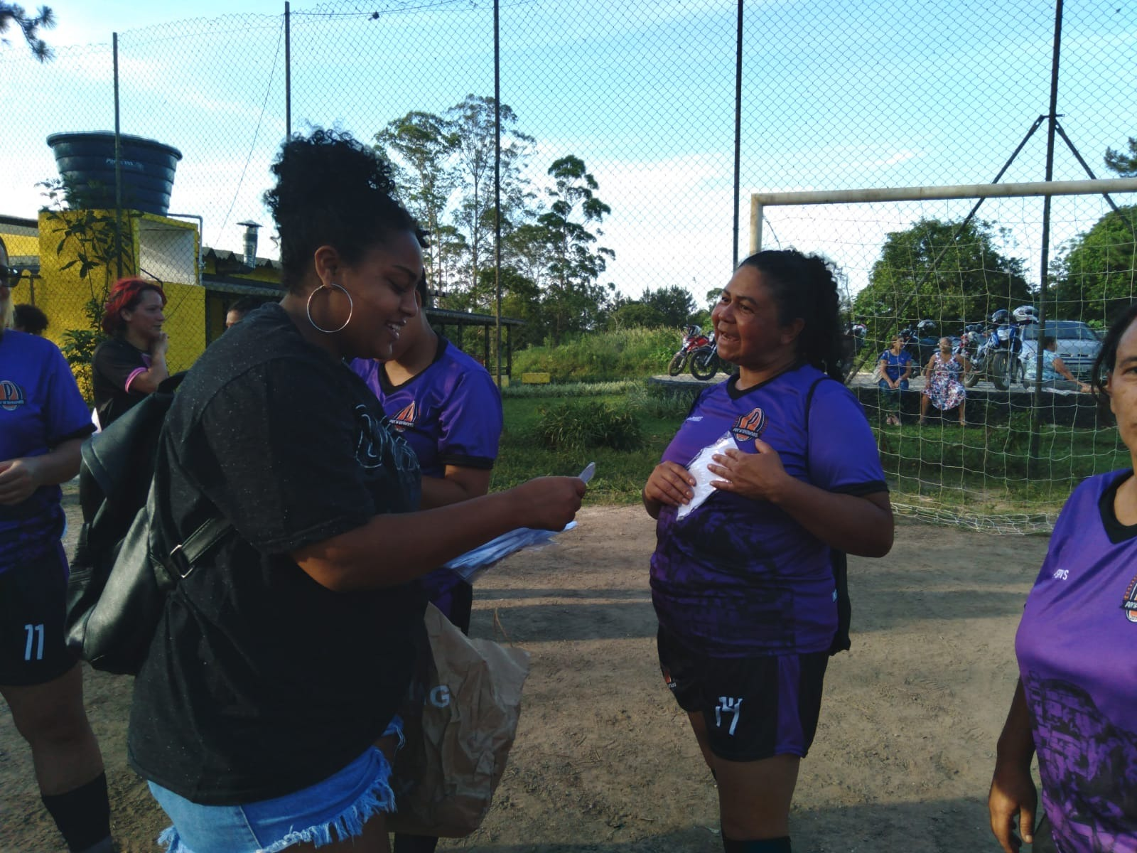

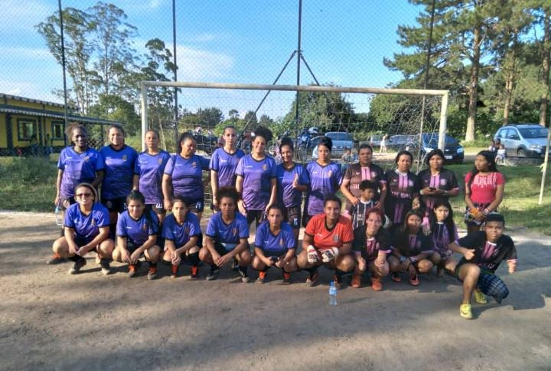

Resumo do desenvolvimento das aulas – Turma do CCA Riviera
As formações no CCA Riviera foram elaboradas para atender a um público diversificado de crianças e adolescentes com idade entre 9 e 14 anos. Por isso utilizamos diferentes procedimentos metodológicos para atrair a atenção e contar com a participação dos alunos, desde material impresso com informações mais elementares e voltadas ao público mais infantil como slides com o conteúdo mais elaborado para o público adolescente, de maneira que os encontros fossem mais interessantes e envolventes. Nesse sentido, promovemos bastantes diálogos, debates e atividades envolvendo desenhos e pinturas para que os pudessem expressar suas dúvidas, opiniões e sugestões com mais segurança e prazer. Procuramos colocar em prática as metodologias ativas, partindo da realidade dos alunos, promovendo o diálogo respeitoso e incentivando o participação e a elaboração de alternativas de solução para o gravíssimo problema da pandemia de COVID-19 nas respectivas comunidades. As aulas ocorreram de forma presencial nas salas de aula do CCA Riviera, durante os dias 30 de setembro, 04, 07 e 18 de outubro de 2021, das 8h às 11h e das 13h às 17 horas, em 4 turmas, sob a responsabilidade do arte-educador André Benelli. Encerramos as atividades com um mural de pintura em grafite. Como se pode verificar nas imagens a seguir. Realizamos também uma sessão dos vídeos Jornal das Máscaras, produzidos por nós no projeto de Comunicação, seguida de debates, reflexões e o preenchimento do formulário de avaliação dos vídeos.

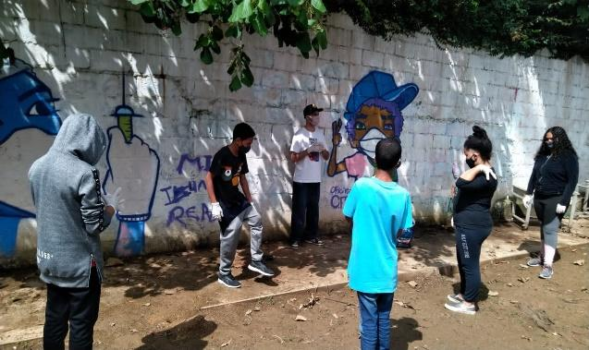

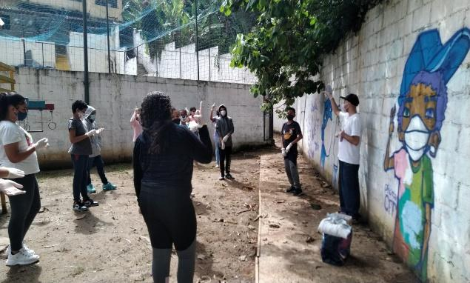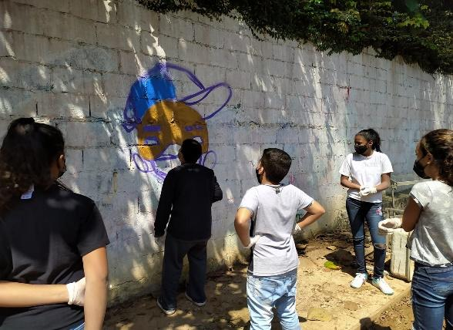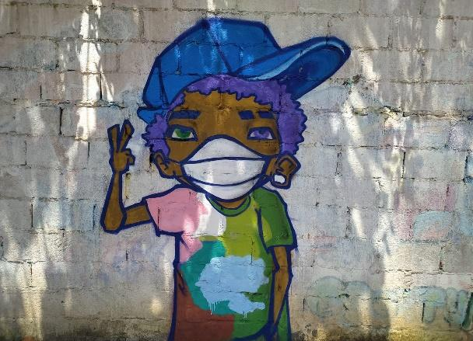
Atividade de grafitti desenvolvida pelo Arte-Educador André QuestOne - CCA Riviera

4- Formação Humanista e Geração de Renda
Nosso projeto de formação procurou articular uma abordagem crítica e humanista de mundo com a geração de renda para uma das comunidades envolvidas, o bairro de Parelheiros, localizado na maior zona da capital paulista. Conforme preocupações expressas no documento da OPAS “Orientações para a aplicação de medidas de saúde pública não farmacológicas a grupos populacionais em situação de vulnerabilidade no contexto da COVID-19”. Nesse documento a OPAS nos chama a atenção para a situação das mulheres que perderam seus empregos ou suas fontes de renda por conta da pandemia.

Nesse sentido, procuramos informações sobre a existência, nas comunidades contempladas pela nossa proposta de capacitação, de costureiras que pudessem confeccionar as máscaras que havíamos nos comprometido em entregar para todos os participantes da nossa formação, conforme havíamos escrito na proposta aprovada pela OPAS.
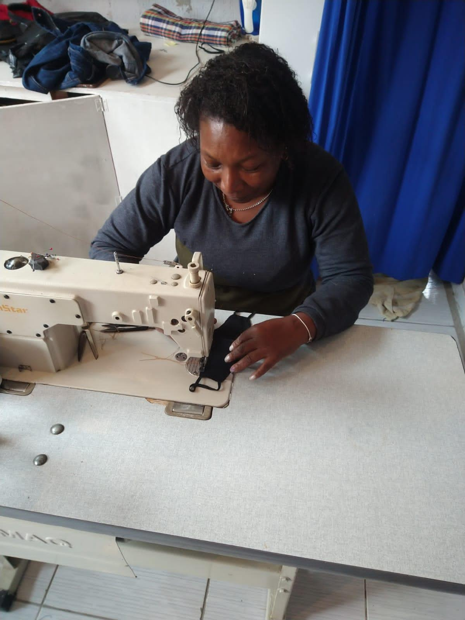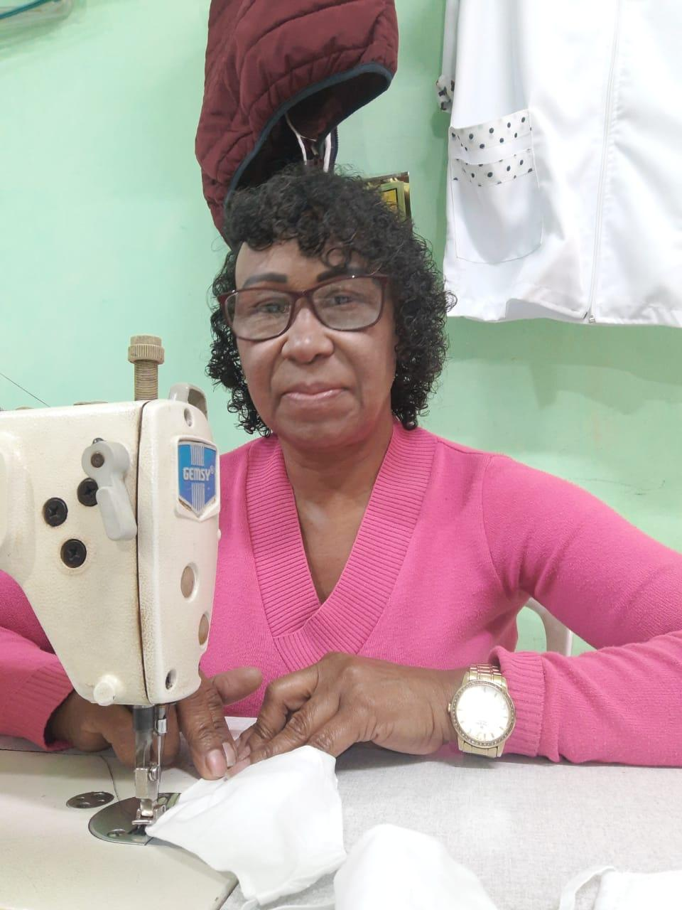
Costureira Albirene Assis do Carmo Costureira Valdice de Jesus Santos

O nosso objetivo foi combinar uma atividade de formação humanista com uma atividade de inclusão social, por meio da geração de renda para as costureiras e dar uma pequena contribuição para movimentar um pouco a economia local, uma vez que as profissionais envolvidas puderam receber um valor em dinheiro pelo seu trabalho e tiveram a possibilidade de comprar mais tecido para confeccionar novas máscaras para vender a outras pessoas.

Temos a clareza de que esse pequeno gesto está muito longe de resolver o problema de renda das costureiras, mas foi uma forma que encontramos para combinar duas atividades de inclusão social com resultados práticos e importantes para essas pessoas que vivem em situação de vulnerabilidade em uma das periferias de São Paulo. Ficamos felizes em poder, de alguma forma, demonstrar a nossa solidariedade por meio de uma ajuda concreta para as costureiras da região de Parelheiros.

5 - Articulação entre Formação e Comunicação

Como fomos contemplados por duas propostas nessa convocatória da OPAS, tivemos a oportunidade de desenvolver duas atividades diferentes, mas que dialogam entre si e se complementam na consecução de seus objetivos: Formação e Comunicação. Ambas as propostas visam, a um só tempo, contribuir para a ampliação do senso crítico das pessoas em situação de vulnerabilidade por meio de subsídios de fontes confiáveis e evidências científicas no combate à pandemia de COVID-19, tendo por eixo organizador as medidas não farmacológicas do Guia da OPAS.

Nesse sentido, nossas ações de formação dialogam com nossas ações de comunicação, numa relação de interdependência que, ao mesmo tempo em que mantém a autonomia de cada uma dessas ações, também requer a articulação entre ambas para um melhor e mais produtivo aproveitamento de seus formatos e conteúdos. De maneira que estivemos o tempo todo fazendo referência aos materiais de formação na proposta de comunicação, também estivemos aludindo aos vídeos da proposta de comunicação, seja de forma direta ou de forma indireta, o fato é uma estava, de alguma maneira, contida na outra, ora mais explícita ora menos explícita.

Nas nossas formações e nos produtos a elas relacionados, como é o caso do Guia Essencial, elaborado por nós, fazemos referência aos vídeos produzidos na proposta de comunicação para que as leitoras e leitores do Guia possam assistir aos vídeos para melhor se informarem sobre as medidas não farmacológicas do Guia da OPAS e se divertirem um pouco mais com a performance dos nossos artistas, enriquecendo assim seu repertório e experienciando uma emoção estética que só a arte é capaz de proporcionar combinando leveza e beleza. Tudo isso sem perder o rigor e a profundidade que o assunto exige.

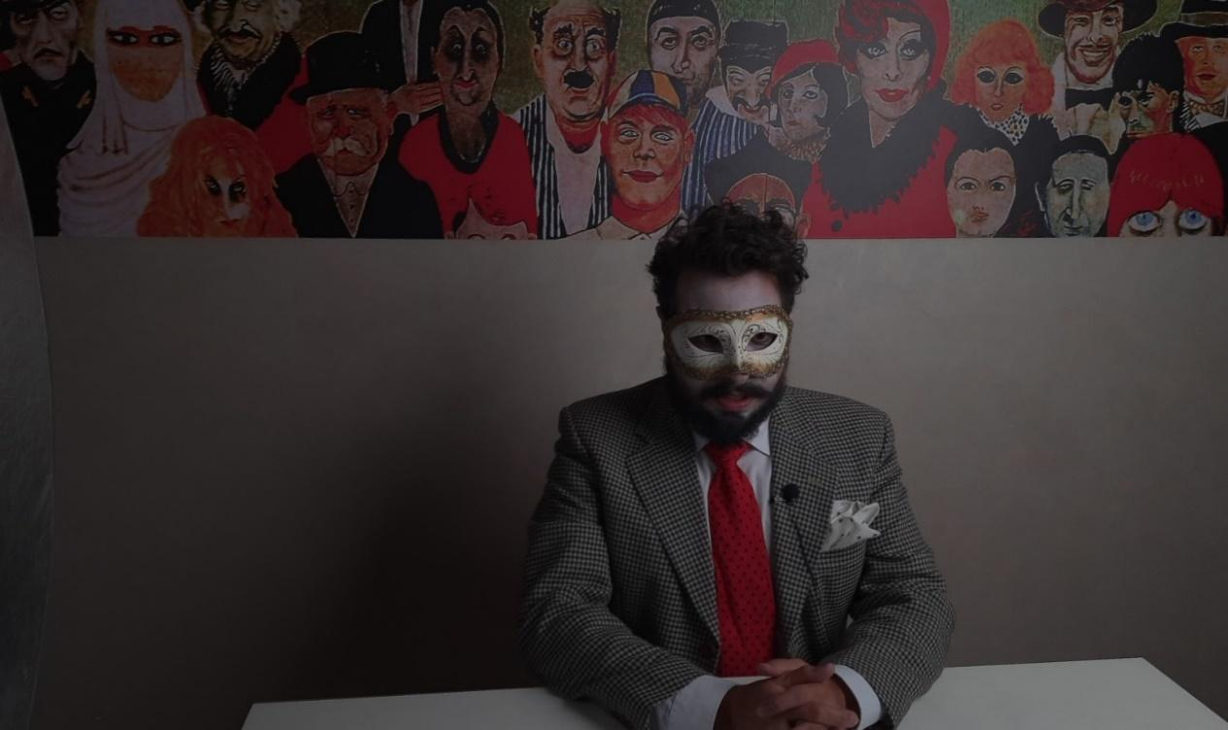
Âncora do Jornal das máscaras -

Foi com base nas nossas formações que elaboramos o formulário de opinião sobre os vídeos, perguntando às pessoas sobre seus conhecimentos adquiridos, inclusive, nas nossas formações, acerca da COVID-19, das medidas não farmacológicas, e o que fazer para melhor combater esta pandemia implementando as orientações da OPAS. Utilizamos o mesmo formulário para verificarmos um pouco dos primeiros impactos produzidos pela nossa formação, uma vez que o público que participou do preenchimento desses formulários foi o mesmo que participou das nossas formações nas respectivas comunidades, conforme descrito a seguir. O acesso ao formulário só era possível por meio do link fornecido por nós. Isto significa que os vídeos produzidos na proposta de comunicação também fizeram parte dos conteúdos trabalhados em cada localidade onde desenvolvemos a formação.

6 - Produção de materiais didáticos

Nossa proposta de formação incluiu a produção de alguns materiais didáticos que foram utilizados nos encontros e outros que serão distribuídos para as comunidades contempladas, depois dos encontros de formação. Apresentaremos, de forma resumida, cada uma desses materiais.
- Apostila trabalhada com a turma de alunos da Escola Ensino Fundamental Cecília Meireles
- Portfólio desenvolvido pelos alunos da Escola Ensino Fundamental Cecília Meireles durantes os encontros
- 3 mil folders que sintetiza algumas informações importantes sobre as orientações do Guia da OPAS sobre as medidas não farmacológicas, a serem distribuídos nas comunidades das Zonas Norte, Sul e Leste atendidas pela formação
- Guia Informação é vida! A serem entregues para os participantes da formação e para as pessoas das instituições parceiras. Este Guia tem por objetivo tornar a linguagem do Guia da OPAS mais acessível e mais agradável de ser lida e compreendida pelas populações mais pobres das periferias de São Paulo atendidas pela nossa proposta de formação. A versão digital desse guia já está disponível para as instituições parceiras e as pessoas que participaram da nossa formação. Este material está em processo de impressão. Serão impressos 300 exemplares desse guia.
Esperamos com esses materiais contribuir um pouco mais com o processo de formação das populações em situação de vulnerabilidade das comunidades da periferia de São Paulo e contribuir para um melhor enfrentamento da pandemia da COVID-19. Esses materiais estão anexos a este Relatório.
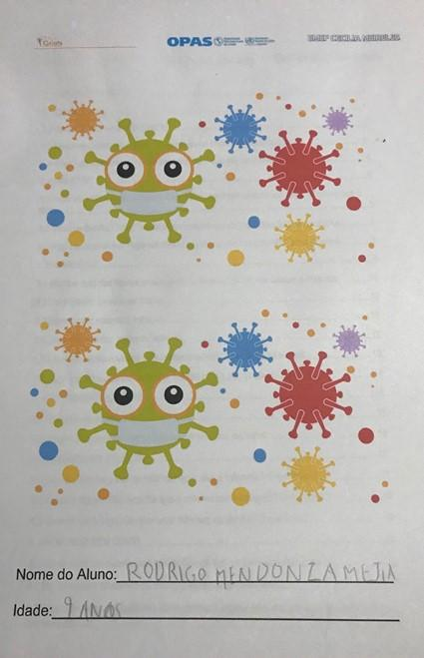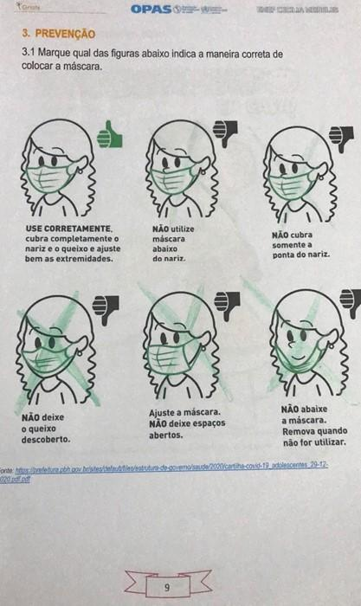
Capa da apostila Atividade do portfólio

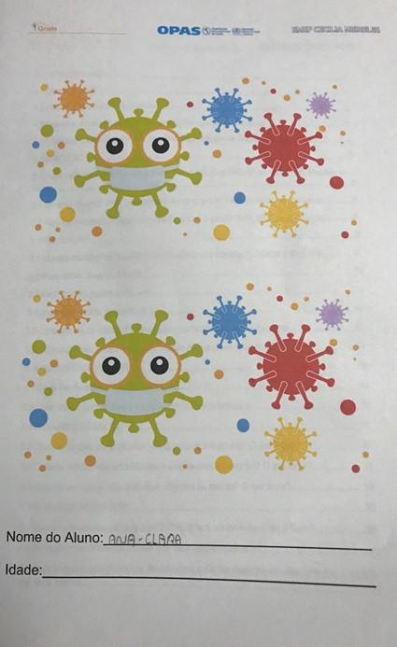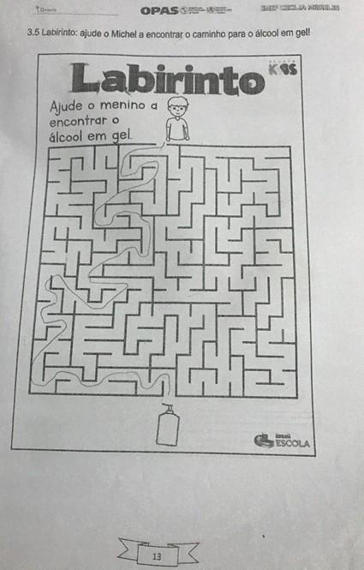
Capa da apostila Atividade do portfólio

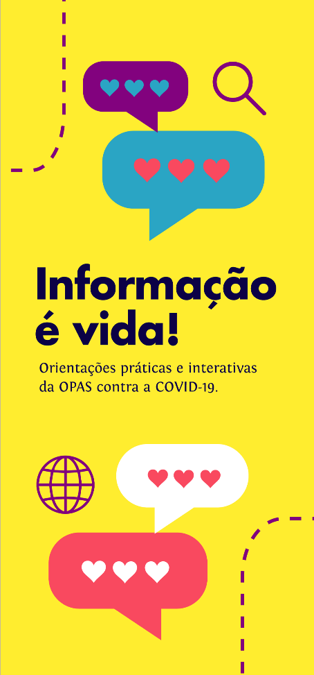
Capa do folder Capa do nosso guia

Sessões de vídeo e preenchimento do formulário de impacto
Nas comunidades atendidas pela formação: Centro da Criança e do Adolescente (CCA) Riviera, Zona Sul; Instituto Brasileiro de Estudos e Apoio Comunitário (IBEAC), Zona Sul; Escola Municipal de Ensino Fundamental Cecília Meireles, Zona Leste; Movimento de Alfabetização de Jovens e Adultos (MOVA-SP), Zona Leste; Promove Vila Albertina, Zona Norte, o preenchimento do formulário ocorreu de forma presencial e a distância, com a grande maioria das pessoas em suas respectivas instituições nos dias 16, 17 e 18 de novembro de 2021. Cada comunidade organizou uma sessão de exibição dos vídeos. Em seguida, os participantes preencheram o formulário de 5 questões fechadas e abertas e enviaram pela própria plataforma de vídeo YouTube.

7 - Principais resultados e aprendizagens
Apesar do pouco tempo para uma avaliação mais substancial dos impactos do nosso trabalho com a nossa formação e a produção dos vídeos, realizamos um levantamento inicial desses impactos nas comunidades atendidas, por meio de um formulário do Google Docs postado na plataforma de vídeo YouTube, e disponibilizamos o link para acesso.
O formulário continha questões fechadas e abertas, nas quais os participantes deveriam marcar apenas um X, e outras nas quais eles deveriam escrever uma explicação, fazer uma crítica ou dar sugestão sobre o assunto tratado, conforme cada questão. A ideia foi verificar se os nossos principais objetivos foram alcançados ou não. Isto é, se as pessoas entenderam a nossa abordagem do assunto e se a forma foi convincente, didática. E se contribuímos com a mudança de atitudes das pessoas diante dos diferentes problemas relacionados à pandemia, particularmente no que se refere às medidas não farmacológica do Guia da OPAS.
Por meio das 5 perguntas do formulário, as pessoas expressaram suas opiniões, conforme alguns dados e informações reproduzidos do quadro a seguir.
Quadro resumido das questões do formulário sobre impacto
Aqui estão os percentuais das respostas das questões fechadas, as 10 primeiras respostas do que as pessoas mais gostaram e do que elas menos gostaram nos vídeos, e algumas sugestões para melhorarmos em futuras produções.
(Acesse o conteúdo completo das respostas pelo QR- Code ou pelo link a seguir.)
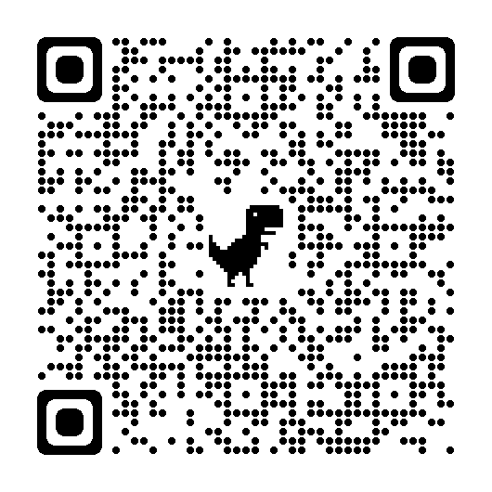
https://docs.google.com/forms/d/1A3sJ8p_CS1Z_e8EQRPUFIO67sWQcXCD87y9OyfXFArg/viewanalytics

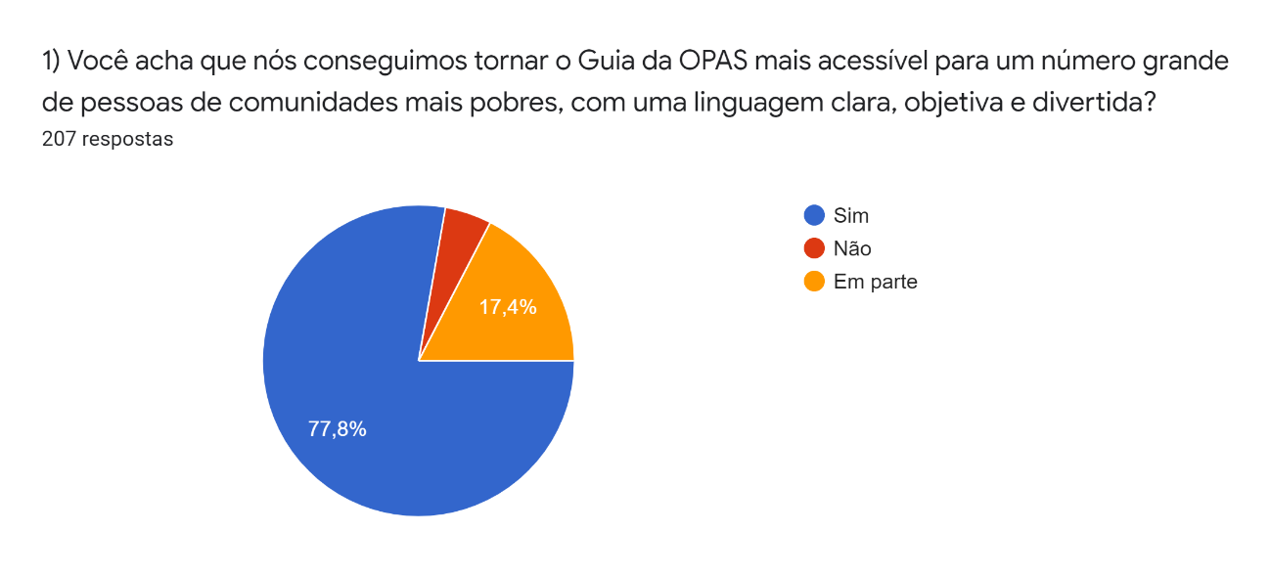

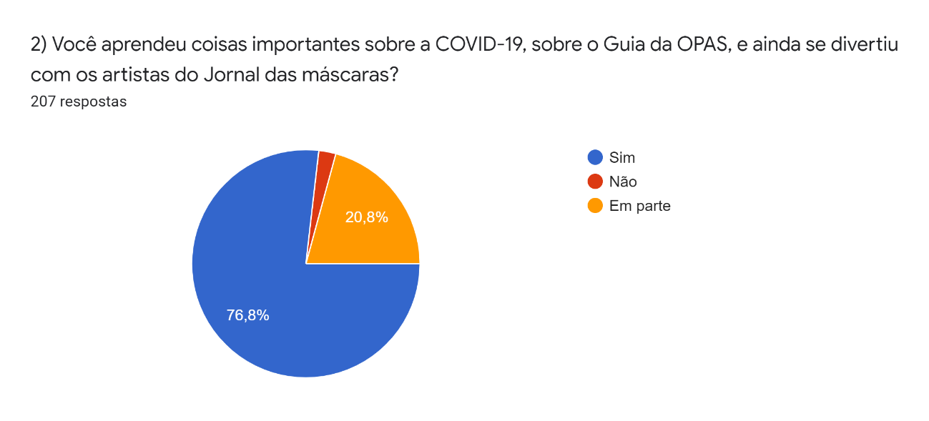

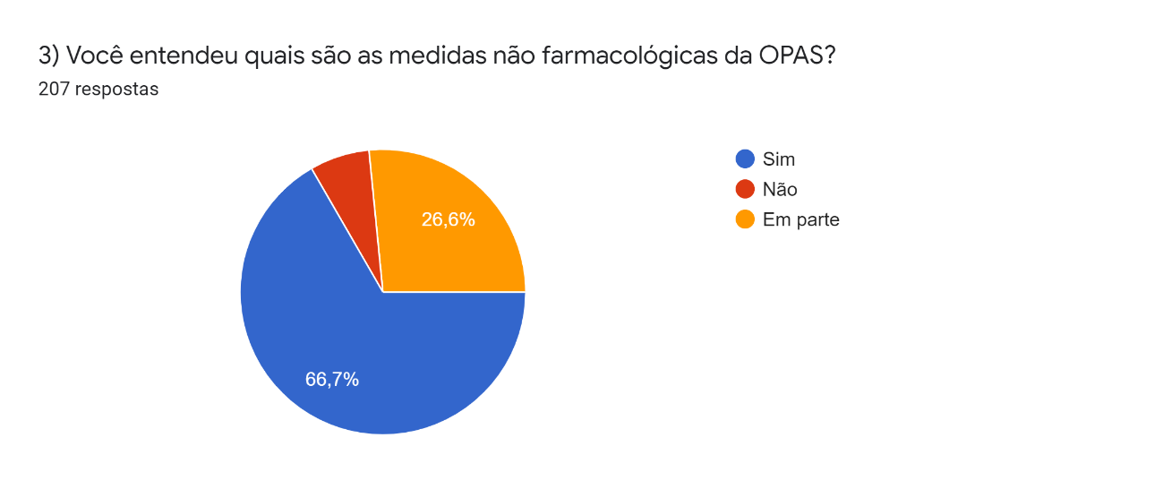

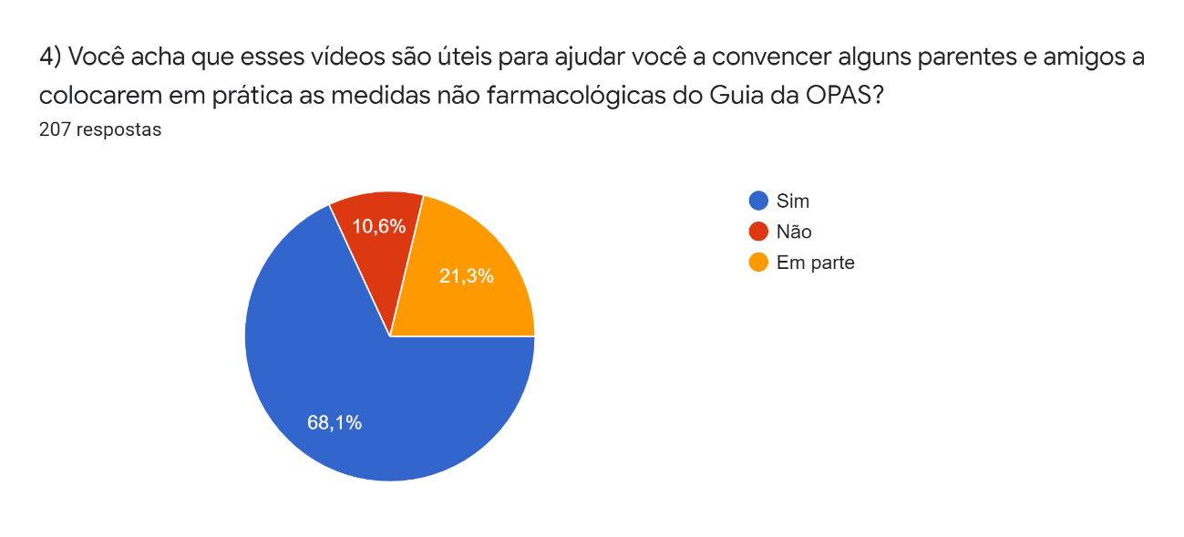

5.1)
Escreva brevemente
- Do que você gostou mais nos vídeos?
Do jeito de os artistas tratarem do assunto, com respeito às pessoas, aos direitos humanos e de forma divertida.

A forma teatral como os atores se apresentaram.

O toque de humor

A atuação cênica e variação de cenários e situações

São curtos, bem-humorados e altamente informativos

Da linguagem teatral (lembrou-me do castelo ra--tim-bum) do conteúdo acessível para crianças, adolescentes e adultos.
Acho que o aspecto criativo da linguagem e da maneira como conseguiram articular bem todos os elementos - usaram muito bem os recursos tecnológicos articulados com o talento dos atores, o figurino, a dança, a música.... Gostei muito!!!!
Dos personagens e dos elementos visuais.

Os personagens e a singularidade de cada um deles na fala, jeito...

A capacidade de iluminar o cotidiano

5.2) Do que você gostou menos nos vídeos?

Não é bem dos vídeos. Mas, é o fato de termos de conviver com a pandemia e ter de arrumar maneiras de enfrentar esse problema. Muito triste saber de tanta gente morrendo.

Gostei de tudo.

Não entendi a cena do gato.

Linguagem ainda rebuscada em alguns momentos

Não há. Existe a possou de fazerem mais?

Falou a linguagem em libras.

Estou tendo dificuldade de responder essa pergunta. Sinceramente achei tudo muito redondo, muito bem-feito.

Da repetição do nome do inteiro do Guia. Mas acredito que repetição do nome acabou por ter um efeito cômico, o que vejo como positivo.

Algumas informações poderiam ter sido mais resumidas
Não há o que não tenha gostado

- 5.3 Escreva aqui, caso você tenha, alguma sugestão para outros vídeos que a gente vá produzir.
Que continuem fazendo mais vídeos como esses para ajudar as pessoas a entender melhor assuntos tão graves como este da pandemia.
sem sugestões.

Explicar o significado de casa palavra menos usual adotada no roteiro
Algo em torno das desigualdades sociais. Pobres do Campos sofrem como os pobres da cidade. No entanto, um chama o outro de roceiro e o outro de favelado, talvez sem entender a lógica predatória do capitalismo que os aflige.

A apresentação em libras.

Sigam neste caminho.

Um vídeo que fale mais do necessário e obrigatório compromisso e responsabilidade dos poderes públicos na luta contra a covid - tratando sobretudo da manipulação política vergonhosa da ajuda (esmola) de custo oferecido aos necessitados.

Penso que a forma e o conteúdo dos três vídeos deverão priorizar o público infanto-juvenil. Isso ajuda a chamar a atenção dos adultos e se motivaram para saber do que se trata a aparente algazarra da criançada e dos adolescentes. Por fim, como os vídeos serão voltados mais para o proletariado, deve-se priorizar a televisão. Grande parte da população não tem cesso à mídia digital.

As vacinas: suas implicações e aspectos imunizantes; reincidência da pandemia e medidas sócio-sanitárias preventivas.

Eu achei ótimo os vídeos, bem informativos e alegres ....

Vale salientar que muitos participantes não possuíam endereço eletrônico (e-mail) e por isso eles fizeram o preenchimento pelo e-mail da própria instituição, como foi o caso de vários alunos do CCA Riviera, na Zona Sul.

Outro esclarecimento importante é sobre os alunos do projeto MOVA-SP (Movimento de Alfabetização de Jovens e Adultos de São Paulo), na Zona Leste. São alunos que estão aprendendo a ler e escrever. Por essa razão, uma educadora e um educador imprimiram um formulário para cada aluno (Anexos 3 e 4). Isso mostra a atuação desses educadores como multiplicadores da formação. Eles Apresentaram os vídeos durante a aula, promoveram uma reflexão coletiva com o grupo sobre os vídeos, distribuíram os formulários para cada participante e orientaram o preenchimento, sem interferir nas opiniões dos alunos. Foram 18 formulários numa turma e 10 formulários na outra turma, totalizando 28 formulários preenchidos pelos alunos do Projeto MOVA-Brasil.

Nossa Formação em Números
Instituições parceiras: 04
Formadores: 06
Turmas: 13
Encontros: 23
Horas de formação: 184
Participantes: 223
Formulários de opinião sobre os vídeos: 235 preenchidos, sendo 207 pelo YouTube e 28 impressos
Máscaras confeccionadas e distribuídas: 700

Esses resultados iniciais dos primeiros impactos dos nossos vídeos servem como demonstração da importância de materiais de divulgação e engajamento com uma abordagem mais leve e artística. Desse modo, as possibilidades de atingir um número grande de pessoas em situação de pobreza é maior. Serviu também para fazermos alguns ajustes e tornar as próximas produções mais acessíveis e atraentes, com legendas, interpretação em LIBRAS, utilização de memes, vídeos mais curtos, dentre outros.

Principais aprendizagens
Em um processo rico como este, as aprendizagens são bem maiores que os ensinamentos proporcionados pelas nossas formações, como já nos alertava Paulo Freire e nos dizem os versos de uma linda canção: “Quanto a gente ensina mais aprende o que ensinou”

Portanto, são inúmeras as aprendizagens. Faremos a seguir apenas uma relação de 10 das principais delas, sendo 5 mais gerais e 5 mais específicas. Estas últimas mais relacionadas ao nosso processo de formação com o apoio da OPAS.
- Compreender um pouco mais sobre a gravidade e complexidade do problema da pandemia de COVID-19, por conta do nosso pouco conhecimento sobre o coronavírus e das várias implicações da crise sanitária que vão muito além do âmbito da saúde, sob orientações da OPAS
- Sobre a necessidade de informar mais e melhor a grande maioria das populações mais pobres e marginalizadas de todas as partes do mundo
- Sobre a necessidade de construirmos um mundo com menos desigualdades sociais, culturais e humanitárias
- A importância da universalização da educação básica sobretudo em momentos gravíssimos como este no qual ainda estamos inseridos por conta da pandemia
- A importância de mais empatia por parte das nações, principalmente as mais ricas, e entre as pessoas, com menos ganância, sobretudo dos mais ricos, e mais e solidariedade
- Sobre a necessidade de mais atuação junto às comunidades das periferias do Brasil e de São Paulo, de modo particular, e contribuir com mais ações sociais junto a essas populações que vivem em situação de vulnerabilidade
- Da necessidade de mais cursos de formação de leitores de diferentes gêneros discursivos, com ênfase nos gêneros impressos e digitais que circulam nos grandes meios de comunicação e na internet, numa perspectiva crítica e humanista
- A importância de um trabalho mais sistemático sobre as fake news e a infodemia com cursos, palestras, seminários, círculos de cultura, rodas de conversa sobre esses assuntos
- Trabalhar com menos tempo para realização de todo processo de formação. Havíamos previsto 3 meses de trabalho. Tivemos que fazer tudo em apenas 2 meses. Foi uma grande dificuldade e uma aprendizagem o que tivemos de fazer conseguir os prazos estabelecidos pela OPAS.
- Trabalhar em equipe num projeto de dimensão internacional e importância fundamental, articulando ações da educação e da saúde numa perspectiva social e humanitária que envolve empatia e solidariedade.

Ficamos muito felizes, agradecidas e agradecidos de termos tido a oportunidade de participar deste projeto e poder contribuir um pouco para um mundo melhor com mais pessoas saudáveis e felizes, uma sociedade mais inclusiva e mais humana.

Nosso muito obrigado à Organização Pan-Americana de Saúde (OPAS), pela convocatória, e a Benjamin Soto pelos diálogos esclarecedores e amigáveis, pelo acompanhamento, pela compreensão e pelas orientações necessárias, em diferentes dias da semana e horários do dia.

Nosso principal objetivo foi contribuir para tornar as quebradas (periferias) mais bem informadas com informações de qualidade para melhor enfrentar a pandemia da COVID-19. Esperamos que as nossas formações juntamente com os nossos vídeos produzidos no projeto de comunicação tenham conseguido fazer isso. A julgar pelos primeiros impactos, podemos dizer que sim.

Esses resultados iniciais nos deixam muito felizes, satisfeitos e esperançosos por termos dado um pequeno passo rumo a uma sociedade livre da pandemia de COVID-19, que valoriza a ciência e cultiva a empatia e solidariedade.

São Paulo, 30 de novembro de 2021
Luiz Marine José do Nascimento
Responsável pelas informações

